**Советы родителям**

Как воспитать в ребенке честность

• Верьте ребенку;

• Объясните, что на правде «держится

мир». Люди живут в согласии, если

доверяют друг другу;

• Не создавайте ситуаций для обмана.

• Избегайте двусмысленных вопросов.

• Не учиняйте унизительных допросов;

• Вознаграждайте честность;

• Показывайте пример честности.

Ребенок честен с вами только когда:

• Доверяет вам;

• Не боится гнева или осуждения;

• Уверен: что бы ни случилось, его не

унизят как личность;

• Обсуждать будут не его, а поступок, который надо исправить;

• Помогут, поддержат, когда ему плохо;

• Знает, что даже если накажут, то

разумно и справедливо.

**ОГБУ «УСЗСОН по Нукутскому району»**

Отделение по сопровождению замещающих семей

ул. Гагарина д 9, каб. 5

Контактный телефон

21-8-26

E-mail: cspso-hpr@mail.ru

**ОГБУ «УСЗСОН по Нукутскому району»**

*Отделение по сопровождению замещающих семей*

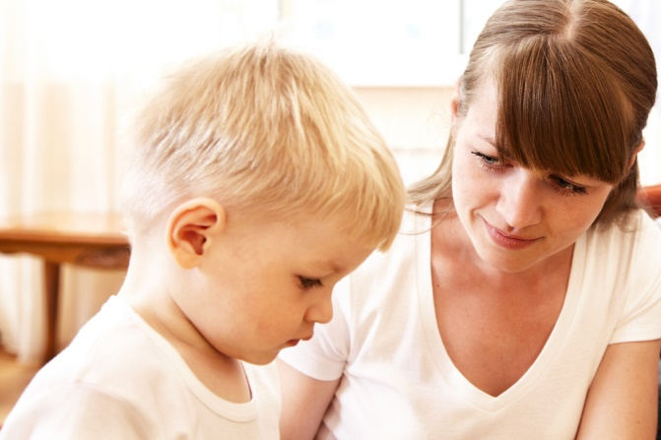

**«Детская ложь и ее**

**истоки»**

*Ложь – начало всех страданий.*

*Шота Руставели*

**2025 г.**

**Истоки детской лжи**

• Подражание лжи взрослых;

• Стремление привлечь к себе

внимание;

• Страх, как причина лжи;

• Попытка избежать наказания;

• Ложь с целью защиты товарищей.

**Признаки лжи**

• Классический признак лжи – если человек избегает зрительного контакта, то есть или не смотрит в

глаза вообще, или старается отвести

взгляд.

• Однако если человек, наоборот, слишком старательно поддерживает

зрительный контакт и смотрит вам в

глаза не отрываясь, это тоже означает: что-то не так.

• Человек, который лжет, как правило, совершает меньше движений и меньше

жестикулирует, чем обычно.

• Собеседник чаще обычного

дотрагивается до лица и рта, его

движения кажутся скованными и

неестественными.

«Ложь – это раздвоение в человеке.

И как всякое раздвоение неприятно и

приносит человеку дискомфорт. Раздвоение вносит тревогу, ослабляет физические силы, пагубно действует на нервы».

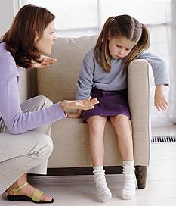

*Сколько написано в мире статей*

*И сколько прочитано лекций умных*

*О том, как воспитывать нам детей,*

*Пытливых и добрых, смешных и шумных.*

*Нет, беды не сами собой являются,*

*Хотите вы этого, не хотите ли,*

*И дети с пороками не рождаются,*

*А плюсов и минусов набираются*

*Все чаще от мудрых своих родителей.*

*Все ждут, чтоб горели глаза ребят*

*Незамутненно, светло и ясно.*

*И детям с утра до темна твердят,*

*Что надо быть честным, что ложь ужасна.*

*Э.Асадов*